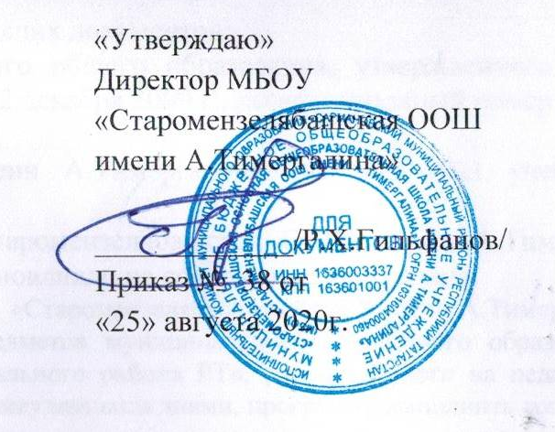
УТВЕРЖДАЮ
Директор школы
________________________
Р.Х.Гильфанов
.

ПАСПОРТ ДОСТУПНОСТИ
объекта социальной инфраструктуры (ОСИ)
№ 1

1. Общие сведения об объекте

1.1. Наименование (вид) объекта Муниципальное бюджетное общеобразовательное учреждение «Старомензелябашская основная общеобразовательная школа имени А.Тимергалина»
1.2. Адрес объекта 423354, Республика Татарстан, Сармановский район, с.Старый Мнзеябаш, ул. 50 лет Октябр д.1
1.3. Сведения о размещении объекта:
- учебный корпус 3 этажа, 3335,2 кв.м
1.4. Год постройки здания 1979, последнего капитального ремонта __2016___
1.5. Дата предстоящих плановых ремонтных работ: текущего июнь-июль 2021г , капитального нет
сведения об организации, расположенной на объекте

1.6. Название организации (учреждения), (полное юридическое наименование – согласно Уставу, краткое наименование) Муниципальное бюджетное общеобразовательное учреждение «Старомензелябашская основная общеобразовательная школа имени А.Тимергалина», МБОУ «Старомензелябашская ООШ имени А.Тимергалина»
1.7. Юридический адрес организации (учреждения) 423354, Республика Татарстан, Сармановский район, с.Старый Мнзеябаш, ул. 50 лет Октябр д.1
1.8. Основание для пользования объектом оперативное управление
1.9. Форма собственности государственная,
1.10. Территориальная принадлежность Сармановский район,
1.11.Вышестоящая организация (наименование)Отдел образования Исполнительного комитета Сармановского муниципального района РТ
1.12. Адрес вышестоящей организации, другие 423350, РТ, Сармановский район, с.Сарманово, ул.Куйбышева, д.31

2. Характеристика деятельности организации на объекте (по обслуживанию населения)

2.1 Сфера деятельности образование
2.2 Виды оказываемых услуг образовательные
2.3 Форма оказания услуг: на объекте
2.4 Категории обслуживаемого населения по возрасту: дети
2.5 Категории обслуживаемых инвалидов: дети с нарушением интеллектуальной сферы
2.6 Плановая мощность: посещаемость (количество обслуживаемых в день), вместимость, пропускная способность 70,625
2.7 Участие в исполнении ИПР инвалида, ребенка-инвалида (да, нет) да

3. Состояние доступности объекта

3.1 Путь следования к объекту пассажирским транспортом
(описать маршрут движения с использованием пассажирского транспорта)
Маршрут с.Сарманово- пгт.Джалиль,
наличие адаптированного пассажирского транспорта к объекту нет

3.2 Путь к объекту от ближайшей остановки пассажирского транспорта:
3.2.1 расстояние до объекта от остановки транспорта ______5______ м
3.2.2 время движения (пешком) ________1_______ мин
3.2.3 наличие выделенного от проезжей части пешеходного пути (да, нет), да
3.2.4 Перекрестки: нерегулируемые;
3.2.5 Информация на пути следования к объекту: нет
3.2.6 Перепады высоты на пути: нет

3.3 Организация доступности объекта для инвалидов – форма обслуживания*

№№  п/п | Категория инвалидов  (вид нарушения) | Вариант организации доступности объекта  (формы обслуживания)*
1. | Все категории инвалидов и МГН | Б
 | в том числе инвалиды:
2 | передвигающиеся на креслах-колясках | Б
3 | с нарушениями опорно-двигательного аппарата | Б
4 | с нарушениями зрения | Б
5 | с нарушениями слуха | Б
6 | с нарушениями умственного развития | А
* - указывается один из вариантов: «А», «Б», «ДУ», «ВНД»

3.4 Состояние доступности основных структурно-функциональных зон

№№  п \п | Основные структурно-функциональные зоны | Состояние доступности, в том числе для основных категорий инвалидов**
1 | Территория, прилегающая к зданию (участок) | ДП-В
2 | Вход (входы) в здание | ДП-В
3 | Путь (пути) движения внутри здания (в т.ч. пути эвакуации) | ДЧ-В
4 | Зона целевого назначения здания (целевого посещения объекта) | ДЧ-В
5 | Санитарно-гигиенические помещения | ДП-В
6 | Система информации и связи (на всех зонах) | ДЧ-В
7 | Пути движения к объекту (от остановки транспорта) | ДП-В
** Указывается: ДП-В - доступно полностью всем; ДП-И (К, О, С, Г, У) – доступно полностью избирательно (указать категории инвалидов); ДЧ-В - доступно частично всем; ДЧ-И (К, О, С, Г, У) – доступно частично избирательно (указать категории инвалидов); ДУ - доступно условно, ВНД – временно недоступно

3.5. ИТОГОВОЕ ЗАКЛЮЧЕНИЕ о состоянии доступности ОСИ: доступно

4. Управленческое решение

4.1. Рекомендации по адаптации основных структурных элементов объекта
№№  п \п | Основные структурно-функциональные зоны объекта | Рекомендации по адаптации объекта (вид работы)*
1 | Территория, прилегающая к зданию (участок) | Не нуждается
2 | Вход (входы) в здание | Не нуждается
3 | Путь (пути) движения внутри здания (в т.ч. пути эвакуации) | Не нуждается
4 | Зона целевого назначения здания (целевого посещения объекта) | Не нуждается
5 | Санитарно-гигиенические помещения | Не нуждается
6 | Система информации на объекте (на всех зонах) | Не нуждается
7 | Пути движения к объекту (от остановки транспорта) | Не нуждается
8 | Все зоны и участки | Не нуждается
*- указывается один из вариантов (видов работ): не нуждается; ремонт (текущий, капитальный); индивидуальное решение с ТСР; технические решения невозможны – организация альтернативной формы обслуживания

4.2. Период проведения работ _________ ____________________________________
в рамках исполнения ____________ _______________________________________
(указывается наименование документа: программы, плана)

4.3 Ожидаемый результат (по состоянию доступности) после выполнения работ по адаптации _________________________________________________________________________________
Оценка результата исполнения программы, плана (по состоянию доступности) ______________

4.4. Для принятия решения требуется, не требуется (нужное подчеркнуть):
Согласование ______________не требуется__________________________________________

Имеется заключение уполномоченной организации о состоянии доступности объекта (наименование документа и выдавшей его организации, дата), прилагается
_______________________________________________________________________

4.5. Информация размещена (обновлена) на Карте доступности дата _______________________
__________________________________________________________________________________
(наименование сайта, портала)

